**МИНИСТЕРСТВО НАУКИ И ВЫСШЕГО ОБРАЗОВАНИЯ РОССИЙСКОЙ ФЕДЕРАЦИИ**

Федеральное государственное бюджетное образовательное учреждение

высшего образования

**«Сибирский государственный университет науки и технологий**

**имени академика М.Ф. Решетнева»**

Институт инженерной экономики

Кафедра информационно-экономических систем

ОТЧЕТ ПО ЛАБОРАТОРНОЙ РАБОТЕ №5

Разработка диаграмм классов и диаграмм динамики

тема

Преподаватель 25.12.2023 Овсянкин А.К.

подпись, дата инициалы, фамилия

Обучающийся БПЦ21-01, 211519019 25.12.2023 Супрунова В.В. номер группы, зачетной книжки подпись, дата инициалы, фамилия

Красноярск 2023

**СОДЕРЖАНИЕ**

**Диаграмма классов** 3

**Диаграмма динамики** 5

# **ДИАГРАММА КЛАССОВ**

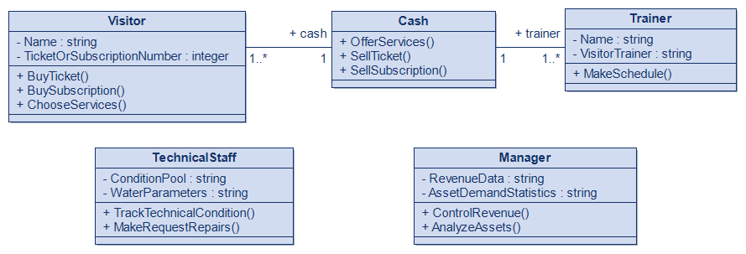

Рисунок 1 - Диаграмма классов управления бассейном

1. Класс «Visitors» — это класс, хранящий в себе посетителей бассейна.

Полями этого класса являются:

* 1. «Name» – ФИО посетителя, тип данных string;
  2. «TicketOrSubscriptionNumber» – номер билета или абонемента, тип данных integer.

Методами этого класса являются:

* 1. «BuyTicket» - метод покупки билета;
  2. «BuySubscription» - метод покупки абонемента;
  3. «ChooseServices» - метод выбора услуги.

1. Класс «Cash» — это класс, хранящий в себе кассу бассейна.

Методами этого класса являются:

1. «OfferServices» – предоставление услуг;
2. «SellTicket» – продажа билетов;
3. «SellSubscription» – продажа абонементов;
4. Класс «Trainer» — это класс, хранящий в себе тренеров бассейна.

Полями этого класса являются:

1. «Name» – ФИО тренера, тип данных string;
2. «VisitorTrainer» – Список закреплённых за тренером посетителей, тип данных string;

Методами этого класса являются:

* 1. «MakeSchedule» - метод составления расписания занятий;

1. Класс «TechnicalStaff» — это класс, хранящий в себе техническое обслуживание бассейна.

Полями этого класса являются:

1. «ConditionPool» – состояние бассейна, тип данных string;
2. «WaterParameters» – параметры воды, тип данных string;

Методами этого класса являются:

* 1. «TrackTechnicalCondition» - метод отслеживания технического состояния;
  2. «MakeRequestRepairs» - метод формирования заявки на ремонт;

1. Класс «Manager» — это класс, хранящий в себе анализ и контроль выручки и остаточной стоимости активов бассейна.

Полями этого класса являются:

1. «RevenueData» – данные о выручке, тип данных string;
2. «AssetDemandStatistics» – статистика активов, тип данных string;

Методами этого класса являются:

* 1. «ControlRevenue» - метод, контролирующий выручку;
  2. «AnalyzeAsset» - метод, анализирующий активы;

# **ДИАГРАММА ДИНАМИКИ**

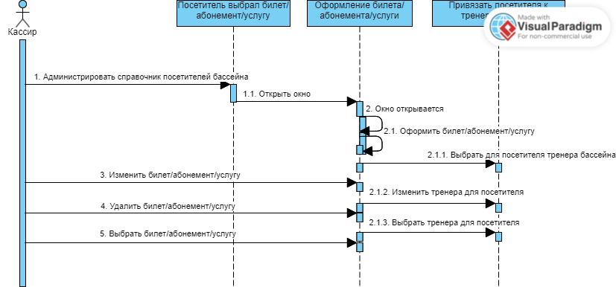

Рисунок 2 - Диаграмма динамики "Оформление билета/абонемента/услуги посетителя и привязка посетителя к тренеру бассейна"

На диаграмме динамики "Оформление билета/абонемента/услуги посетителя и привязка посетителя к тренеру бассейна" показано как кассир может взаимодействовать с системой при оформлении билета/абонемента/услуги для посетителя.